Tööde album
Restaureerimis protokoll

Eva Sandra Uustal
Teostaja nimi

Tudeng
Ametinimetus

Tartu Kõrgem Kunstikool
Tööde läbiviimise koht (asutus/osakond)

Annes Hermann/meister/TKK
Juhendaja /ametinimetus/asutus

- Objekti andmed

Nimetus | Klaveritool
Autor | Puudub
Dateering | 1920
Materjal | Kask-konstruktsioon, kasevineer- istmeplaat
Tehnika | Treitehnika
Mõõtmed | 460x420
Omanik | Eva Sandra Uustal
Tähis | Puudub

- Konserveerimistööde ülesanne/eesmärk

Tooli visuaalse väljanägemise parandamine, viimistluse uuendamine, istmeplaadi väljavahetamine, istme puitosa rekonstruktsioon, tooli konstruktsioonilise tugevuse tagamine.
Tööde teostamise aeg | 12.10.2018-25.02.2019

- Objekti iseloomustus

Kirjeldus  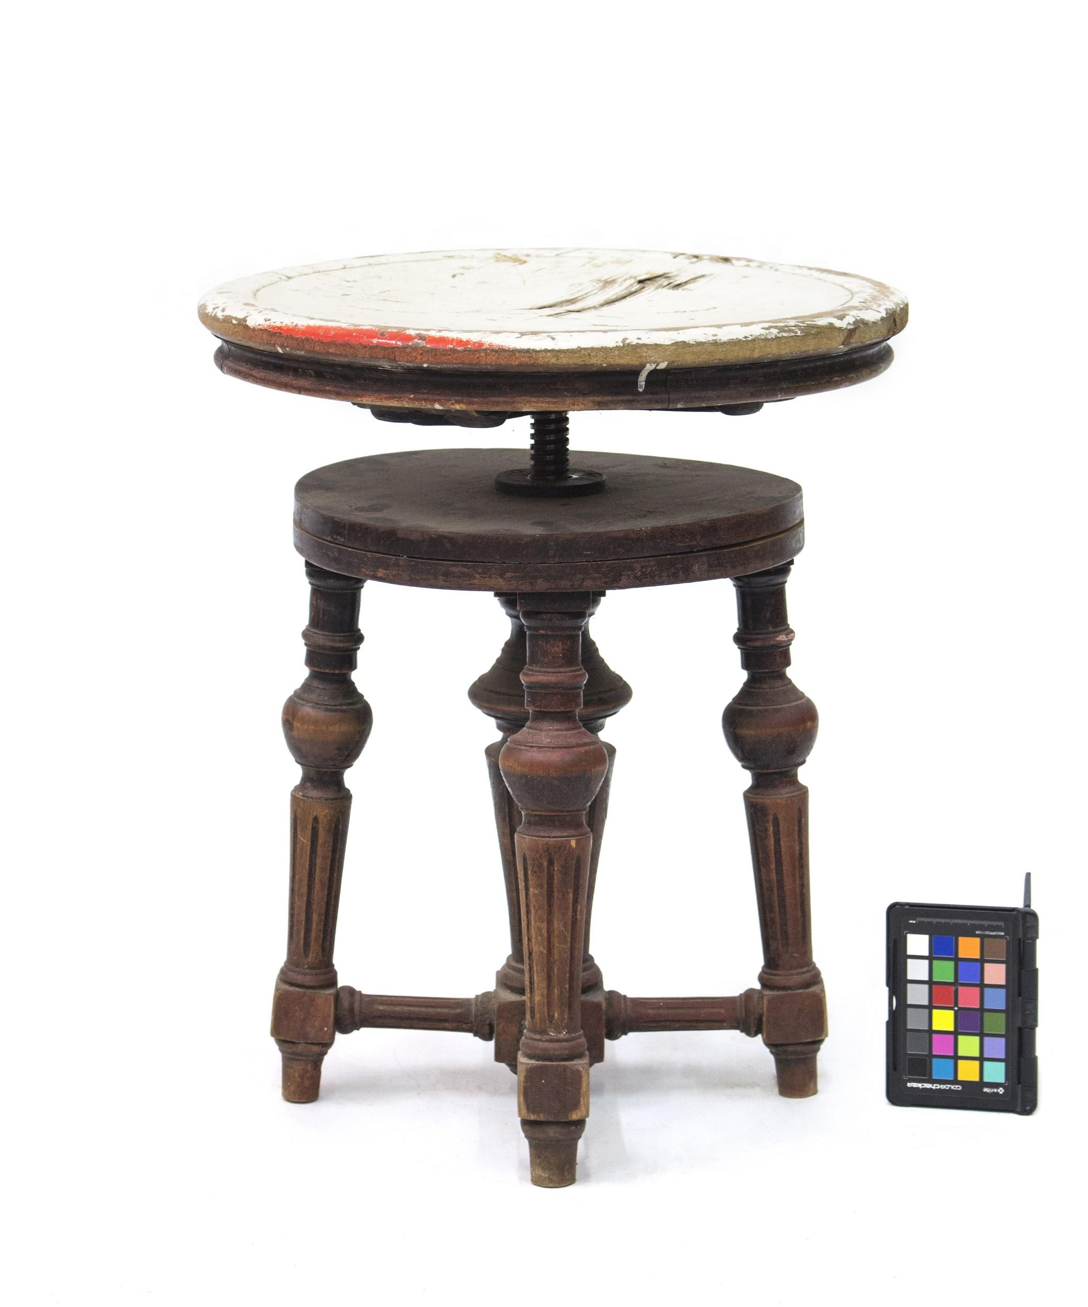 | Tegemist on 1920-ndatest pärit klaveritooliga. Istmeosa on valmistatud treitehnikas, kuhu sisse on asetatud vineerist toolipõhi. Istmeosa kõrgus on reguleeritav metallist keerdlatiga mis jookseb tooli keskosasse metallist keerme vastusesse. Tooli neli jalga on valmistatud treitehnikas ning on ühendatud tooli keskosasse põõnadega.  Tool on pärit Ida-Virumaalt Pühajõe mõisa lakapealt, kus tool on seisnud paarkümmend aastat. 90-datel tõi tooli restaureerimisest huvitunud Benno Uustalile sugulane Allan Alajaan. Tema kodus Tallinnas oli klaveritool aastakümneid kasutusel olnud ja tema oli ka istmeplaadi valge värviga katnud.
Autori v töökoja märgistus, signatuur | Puudub
Muud pealdised, märgid, tekstid | Puudub
Andmed varasemate konserveerimis-restaureerimistööde teostamise kohta | Tooli istmeosa on fikseeritud erinevate naeltega.
Kirjandus- ja arhiiviallikad | Puudub

- Objekti seisund enne konserveerimist

Seisundi kirjeldus  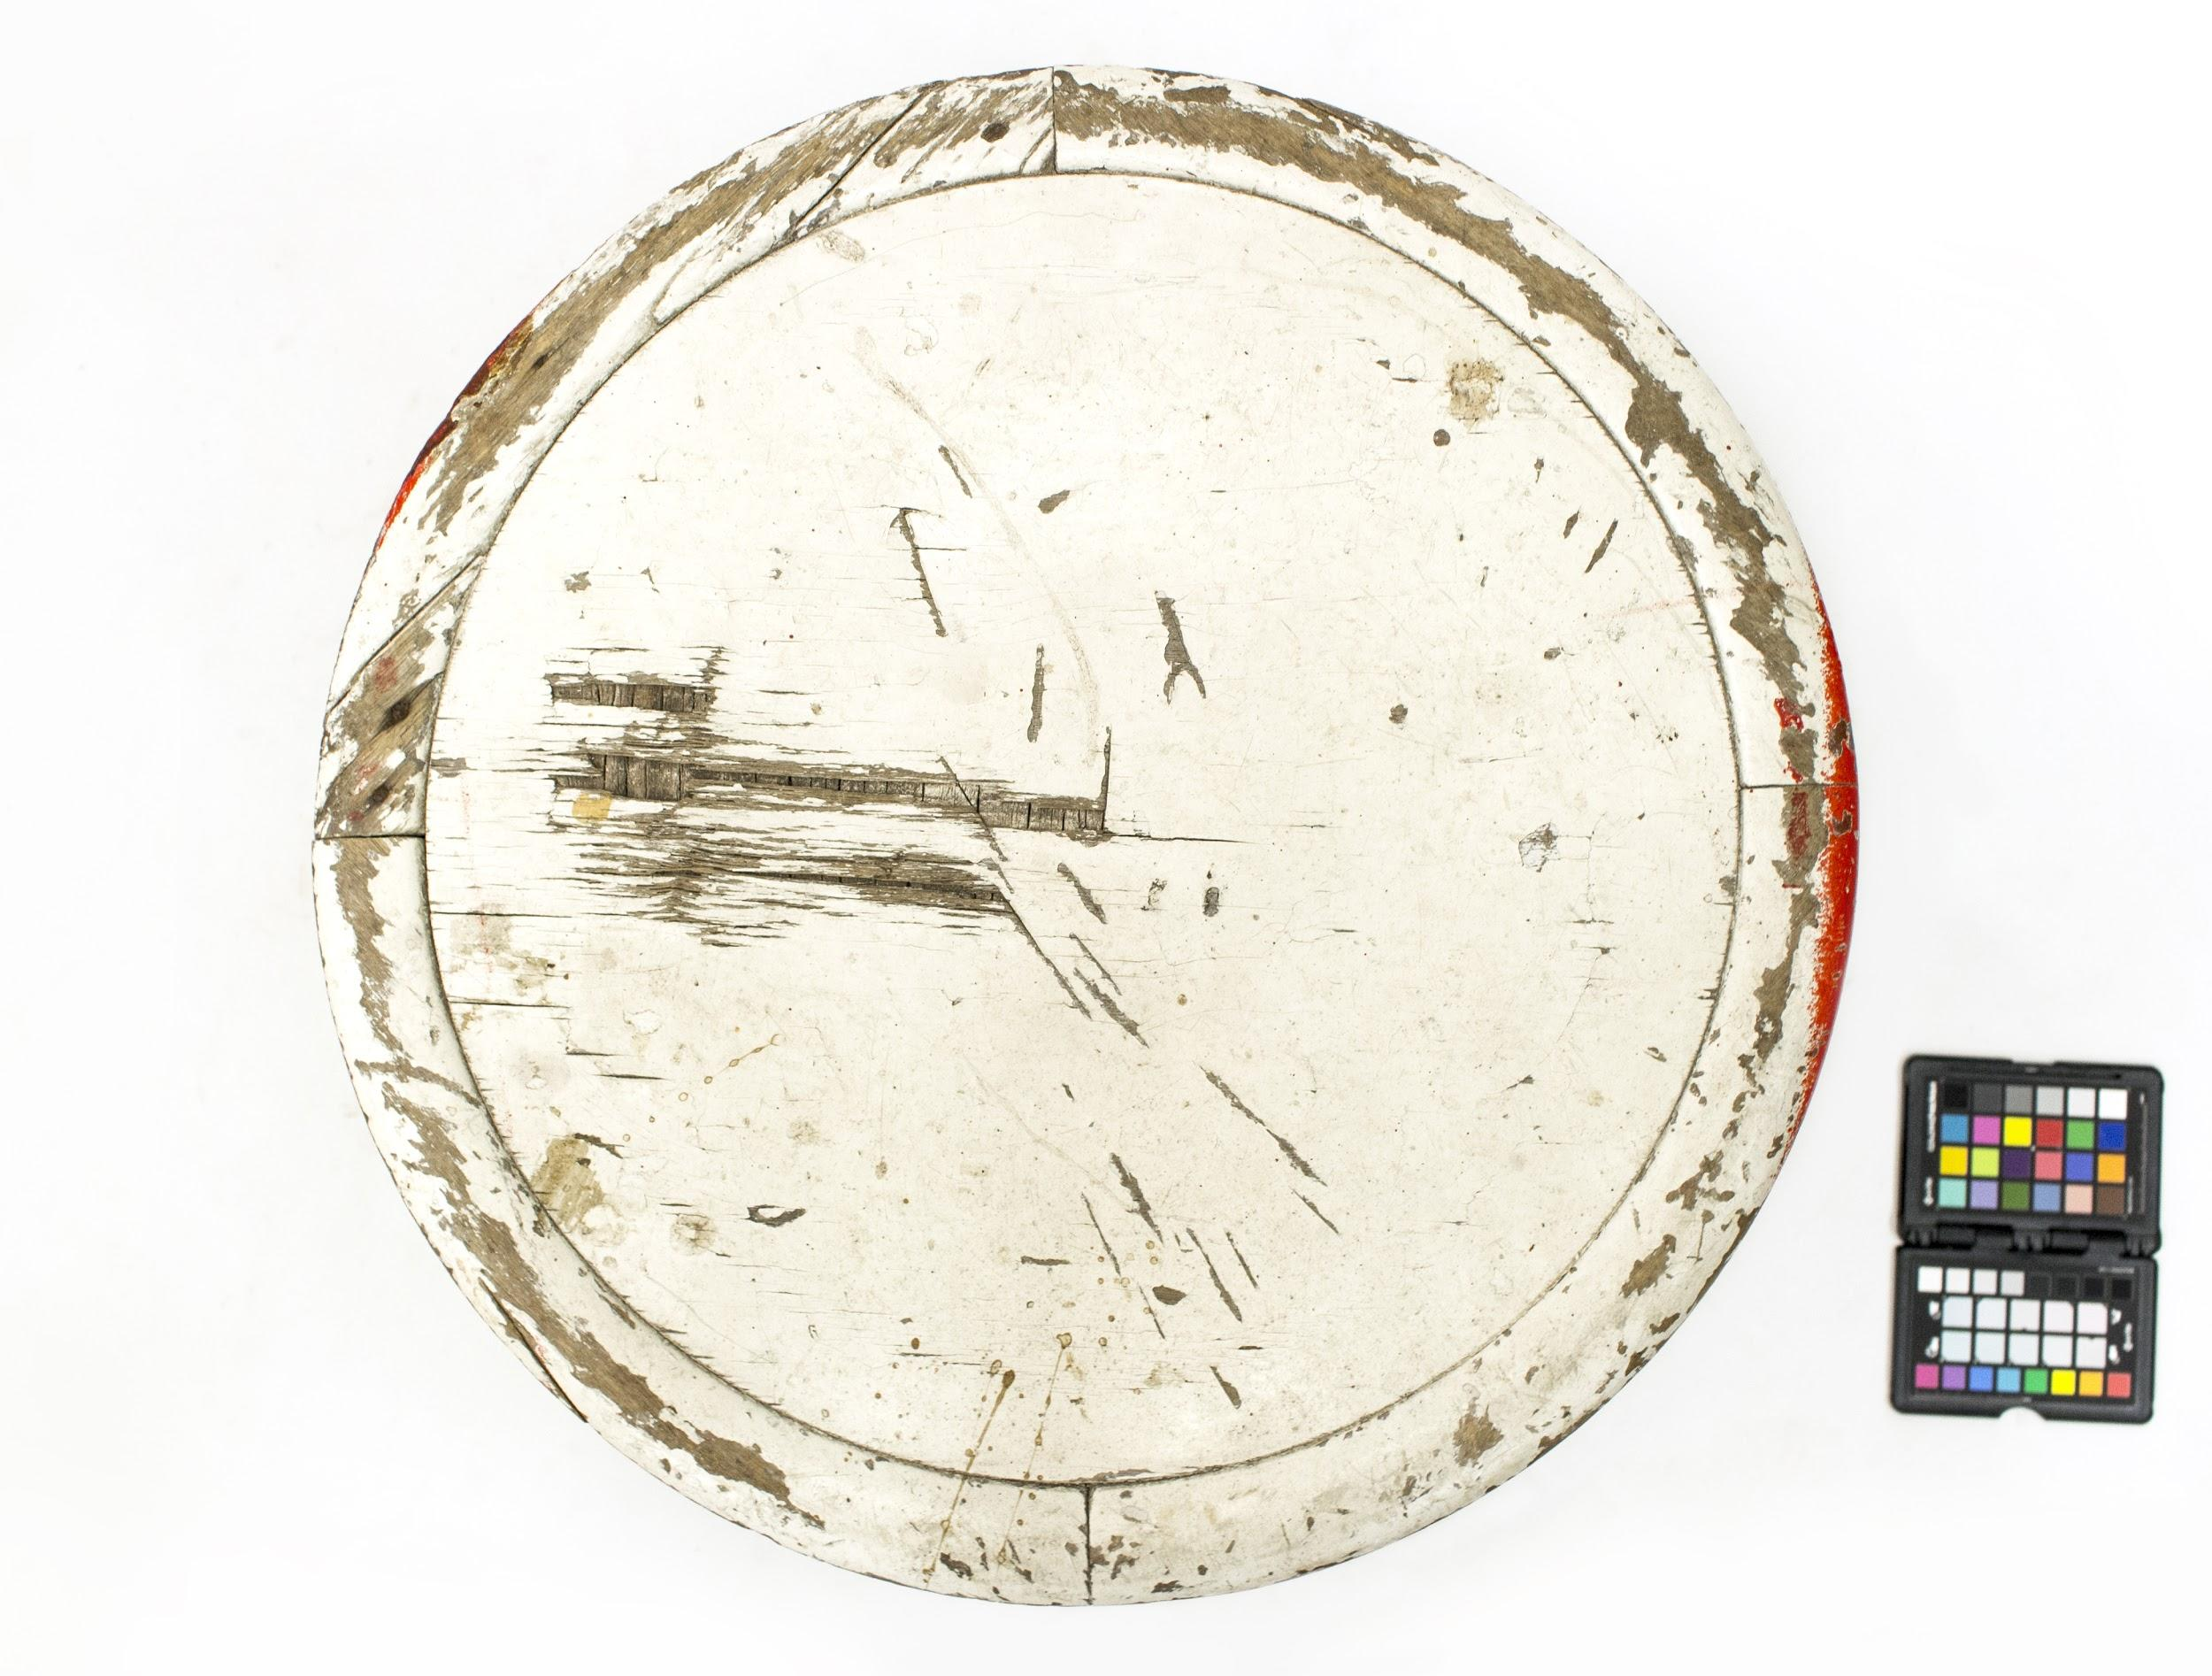 | Konstruktsiooni põõnade tappühendused on lahti. Tooli istmeplaat on kahjustunud ning kaetud valge värviga, mis on juba osaliselt kulunud. Istmeosa on osaliselt purunenud, ning seejärel fikseeritud naeltega. Vana viimistlus on kulunud.
Kokkuvõtlik/üldine hinnang objekti seisundile | Konstruktsiooni üldseisund on hea, istmeosa lagunenud.

- Konserveerimistööde kava

Tööde loetelu
Algseisundi määramine  - Dokumenteerimine, fotografeerimine  - Materjali ja viimistluse kindlaks tegemine, visuaalne vaatlus  Konstruktsioon  - Puitkonstruktsiooni lahtivõtmine  - Vajalike paranduste tegemine  - Puitkonstruktsiooni puhastamine ja viimistlemine  Lõppdokumentatsiooni vormistamine | - Algse tehnilise lahenduse fikseerimine ja seisundi hindamine  - Õigete materjalide ja töövõtete kasutamiseks  - Tooli konstruktsioonilise tugevuse taastamine  - Algse tehnilise lahenduse taastamine  - Vana viimistluse eemaldamine, toonida konstruktsioon sobivasse tooni, konstruktsioonipinna viimistluspinna kaitsmine  - Teostatud tööde ja kasutatud materjalide fikseerimine
6. Konserveerimistööde kirjeldus
- Dokumenteerimine, fotografeerimine  - Materjali ja viimistluse kindlaks tegemine, visuaalne vaatlus  - Tooli demonteerimine  - Istmeosa parandamine  - Toolipõhja šablooni tegemine  - Toolipõhja parajaks freesimine  - Tooli monteerimine  Puitkonstruktsiooni puhastamine ja viimistlemine  - Puitkonstruktsiooni puhastamine  - Metallosade puhastamine  - Peitsimine  - Viimistlemine  Lõppdokumentatsiooni vormistamine |  | - Fotokaamera Canon EOS 700D, statiiv, mõõdulint, tekstitöötlusprogramm MS Word, fototöötlusprogramm Photoshop  - Tehniline piiritus, vatiin  - Puuhaamer, kiilud  - Formaatsaag, treipink, treipeitlid, liivapaber, harilik, niiskuskindel PVA,  - Mdf plaat, treipink, treipeitlid  - Šabloon, kahepoolne teip, freespink, freesitera laagriga, Luterma toolipõhi  - Kondiliim, pitskruvid  - Karukeel, tehniline piiritus  - Rust stop, pintsel  - Peits, svamm  - Danish Oil (3 kihti), puuvillane kangas  - Google docs, Canon fotokaamera, Photoshop
Muudatused konserveerimistööde kavas | Tööd on teostatud konserveerimiskava alusel

- Illustratiivne materjal (fotod, skeemid jne)

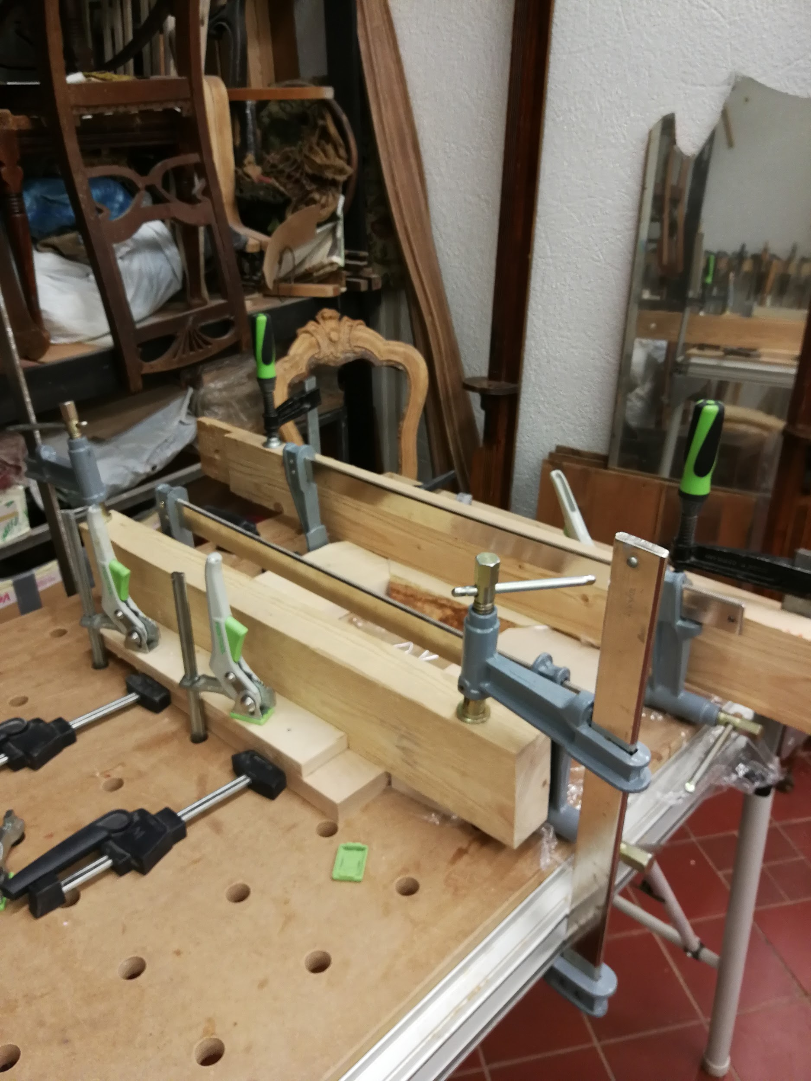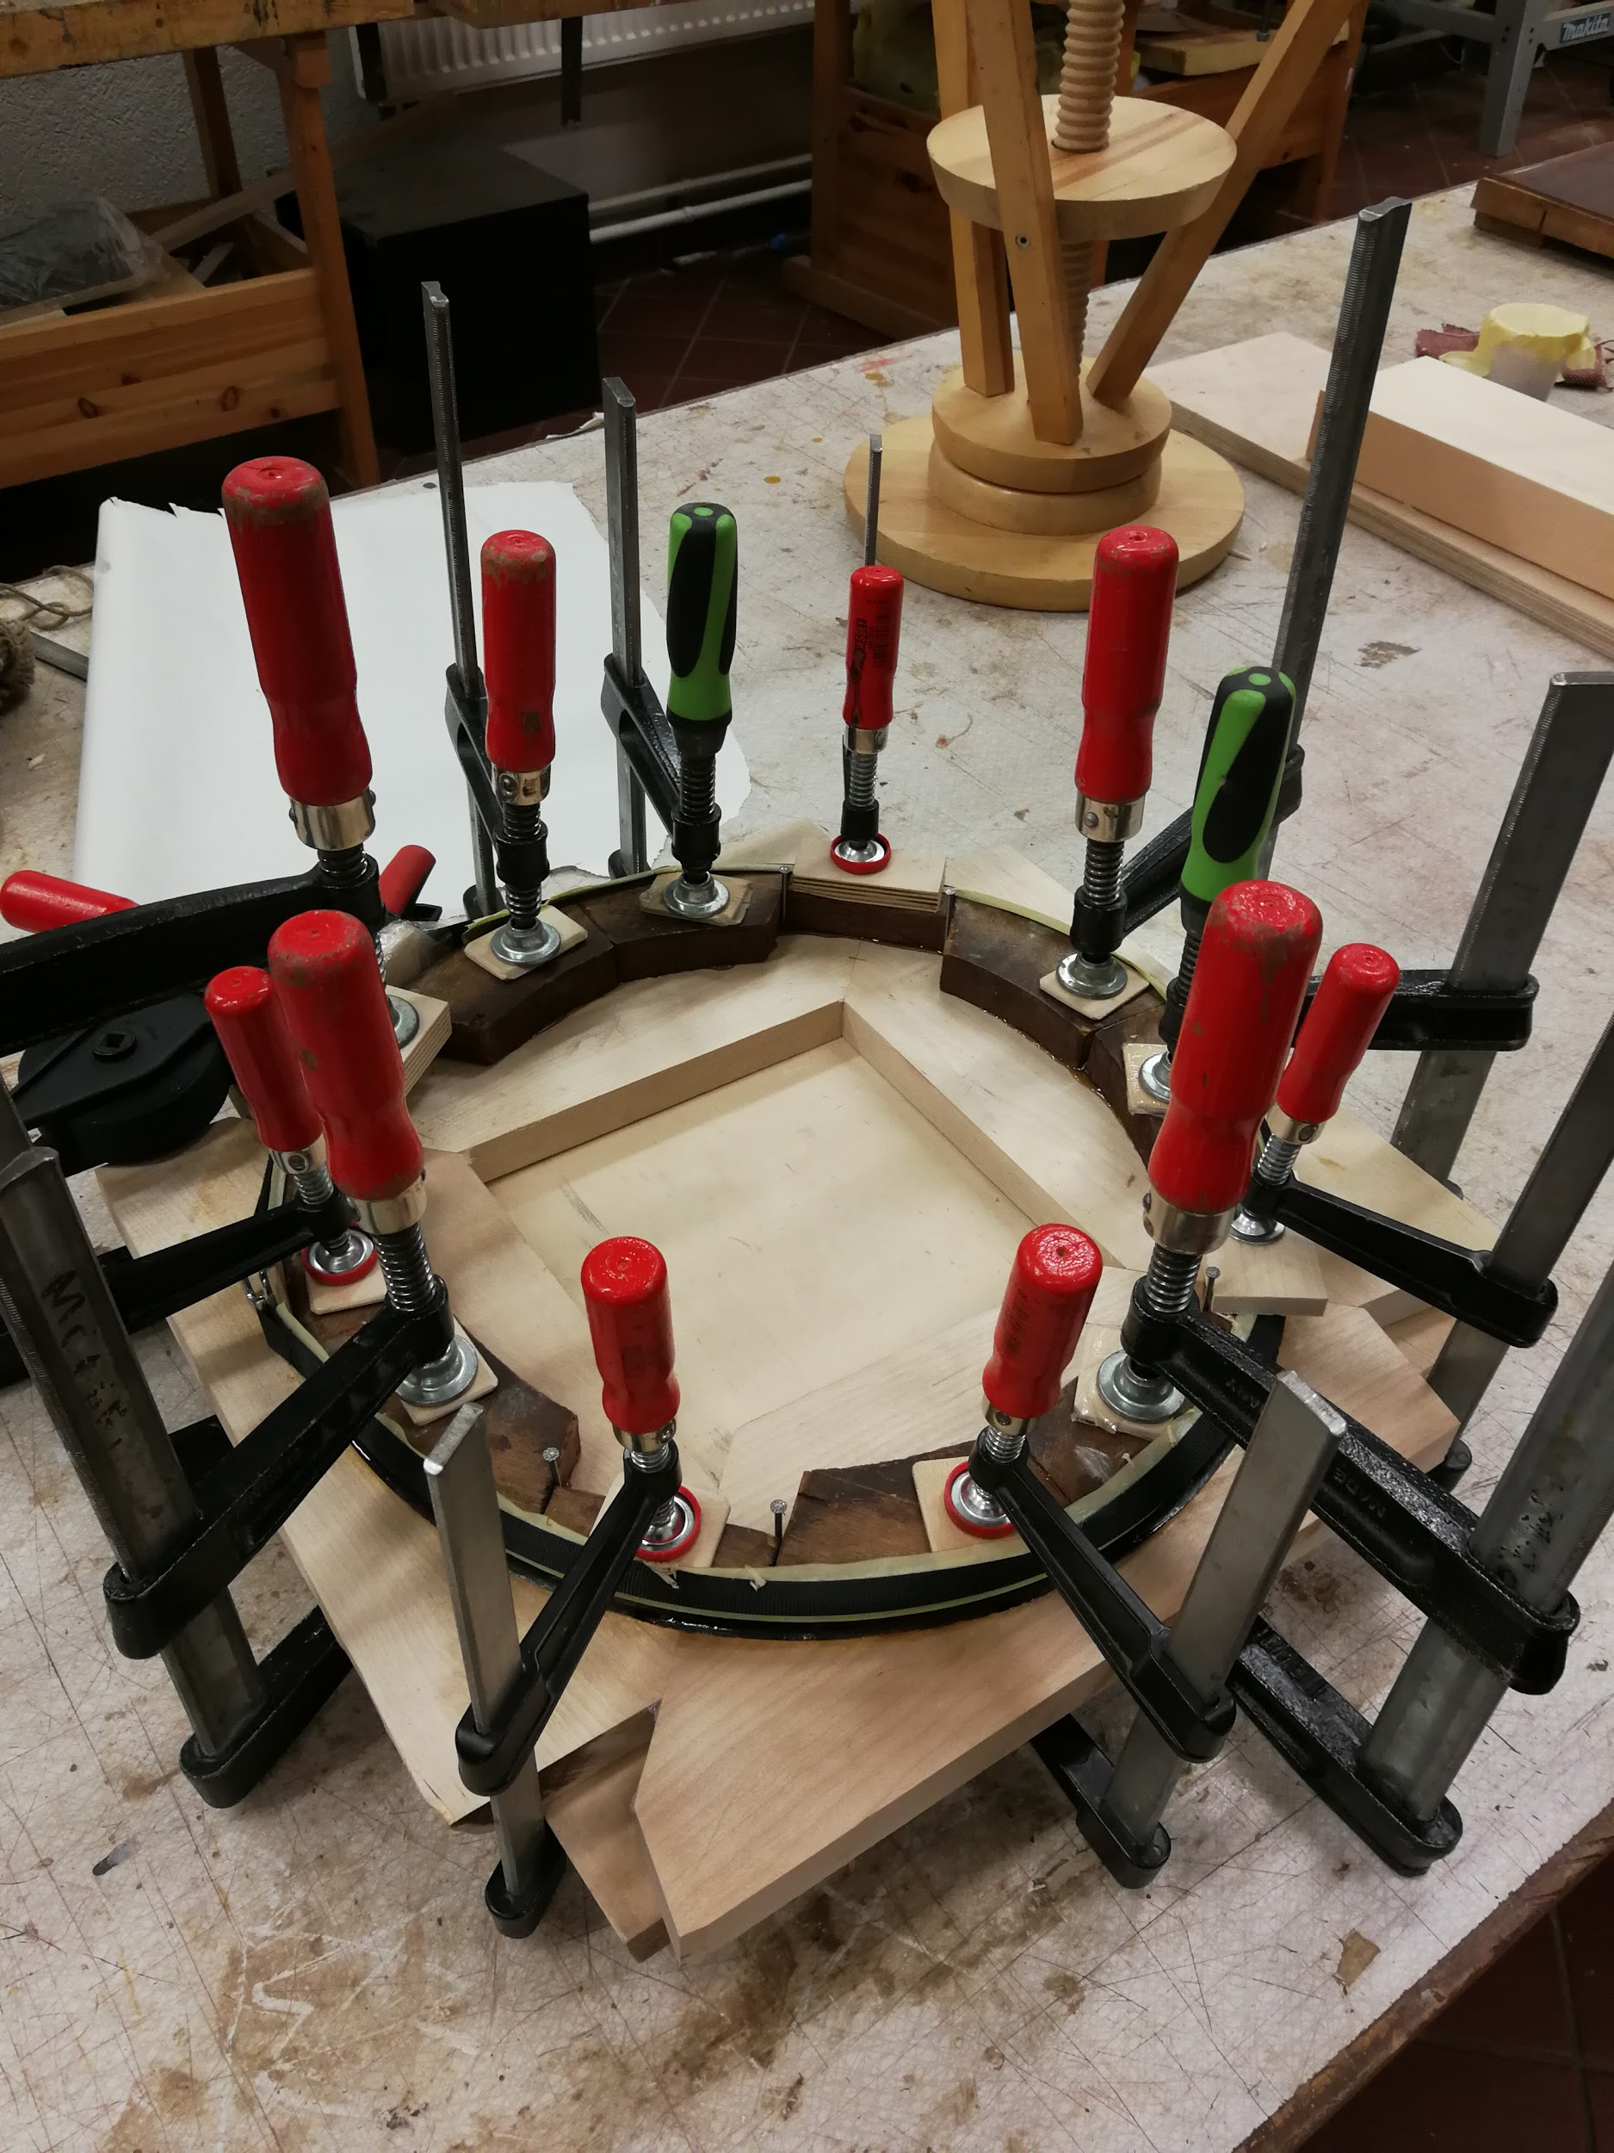
Foto 1. Uue istmeplaadi tooriku liimimine Foto 2. Tooriku ja vana istmeplaadi kokku liimimine

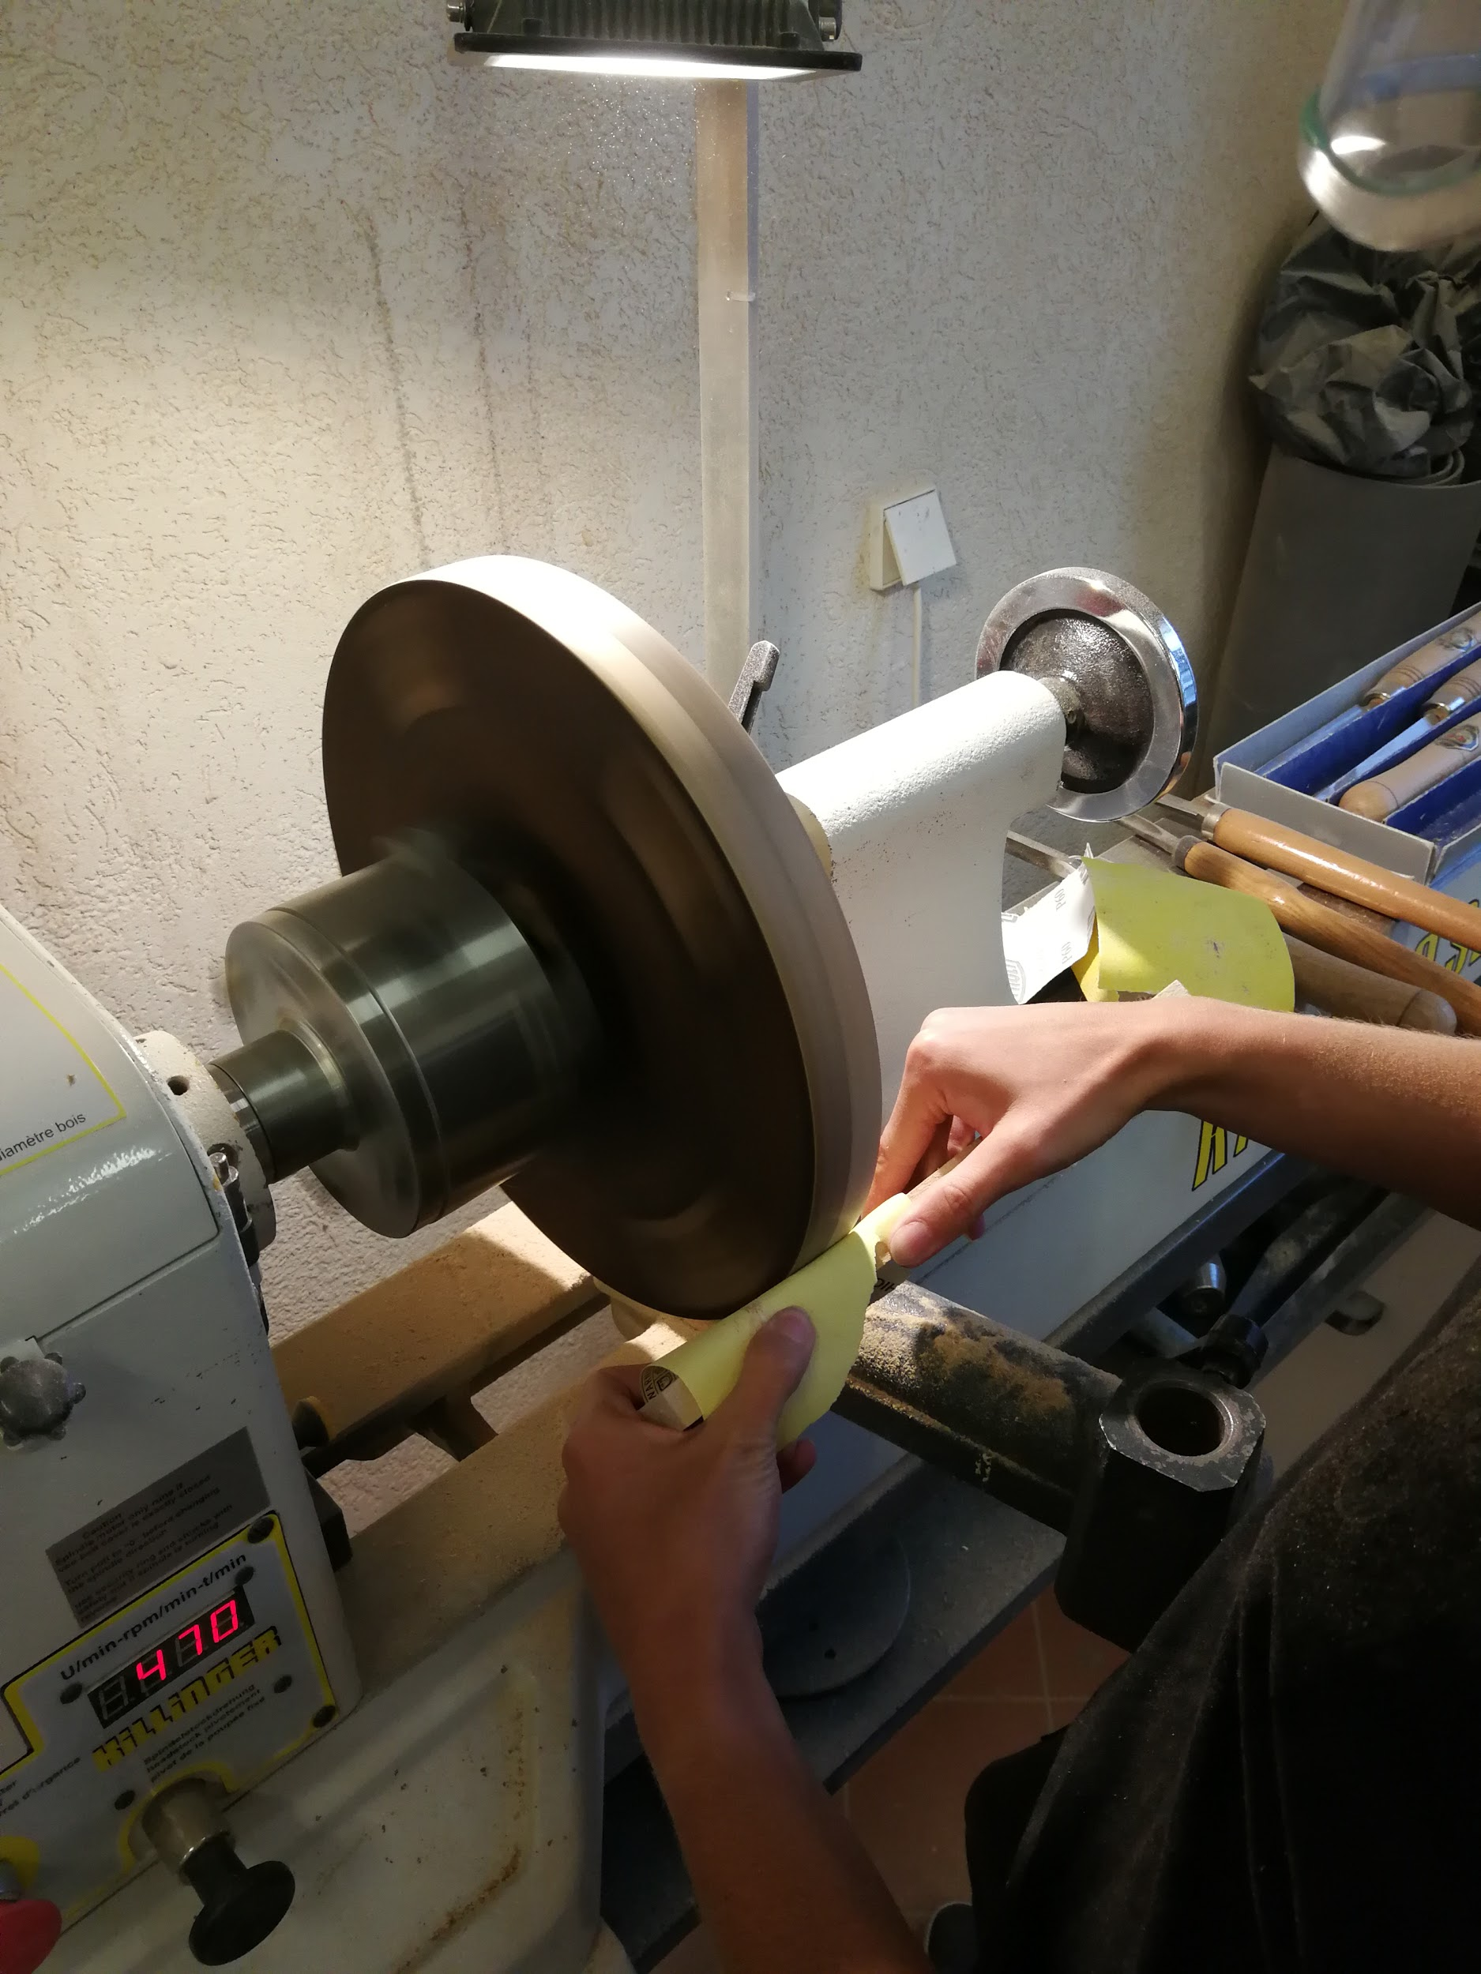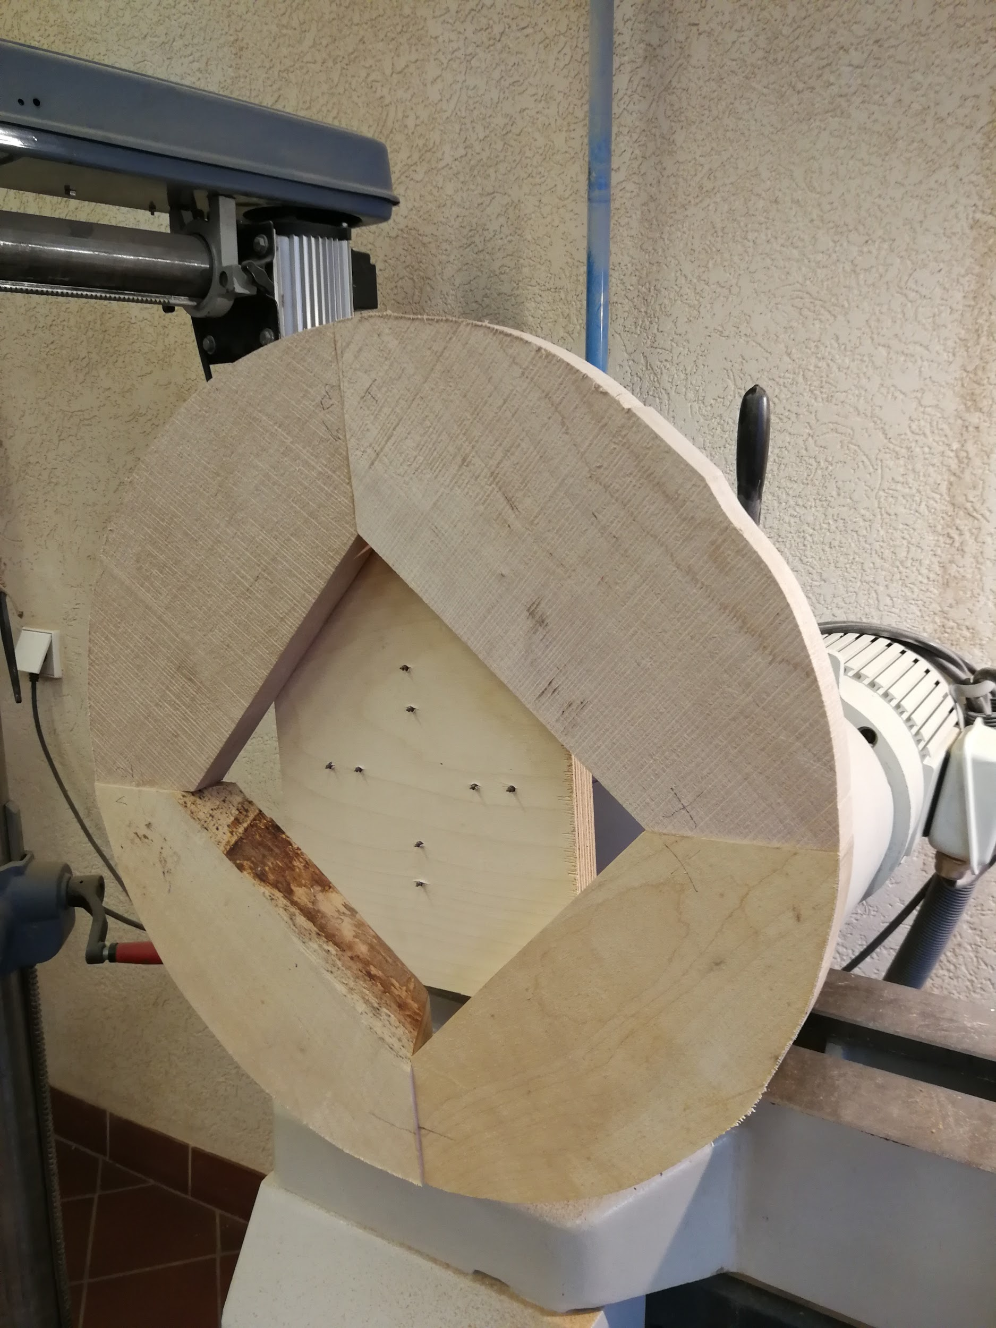
Foto 3. Tooli alusplaadi ühtlaseks lihvimine Foto 4. Istmeplaadi treimine

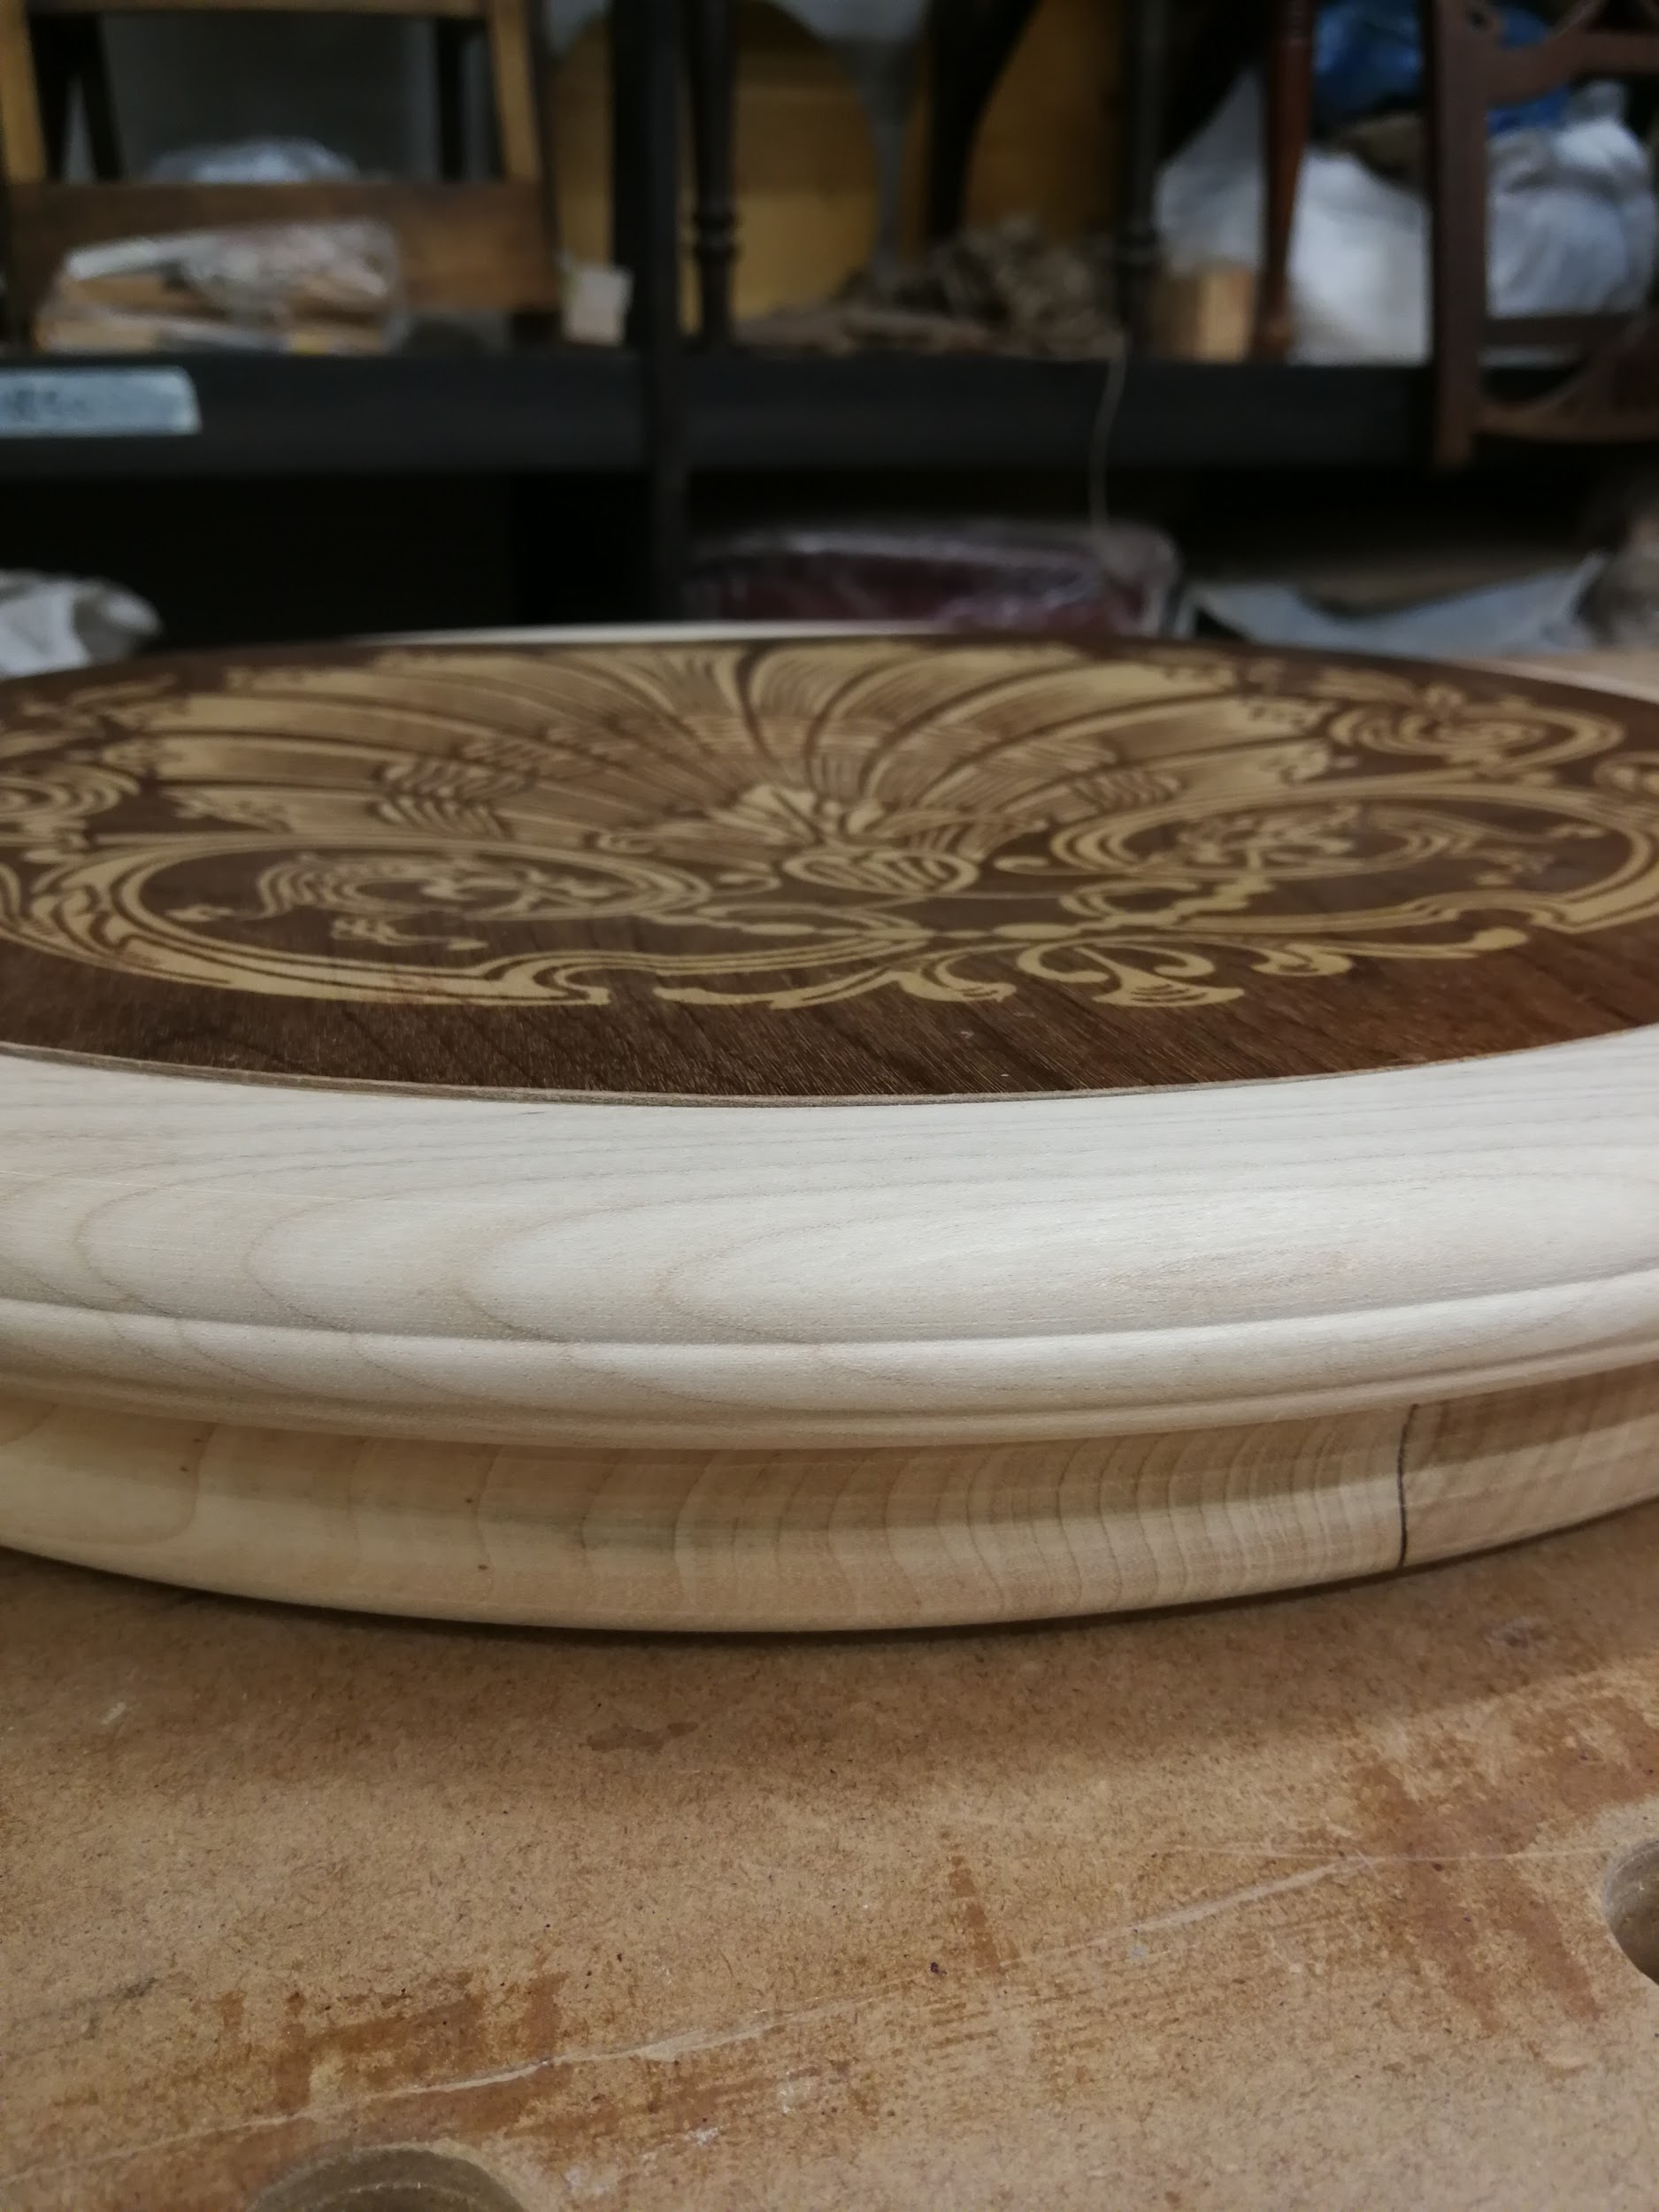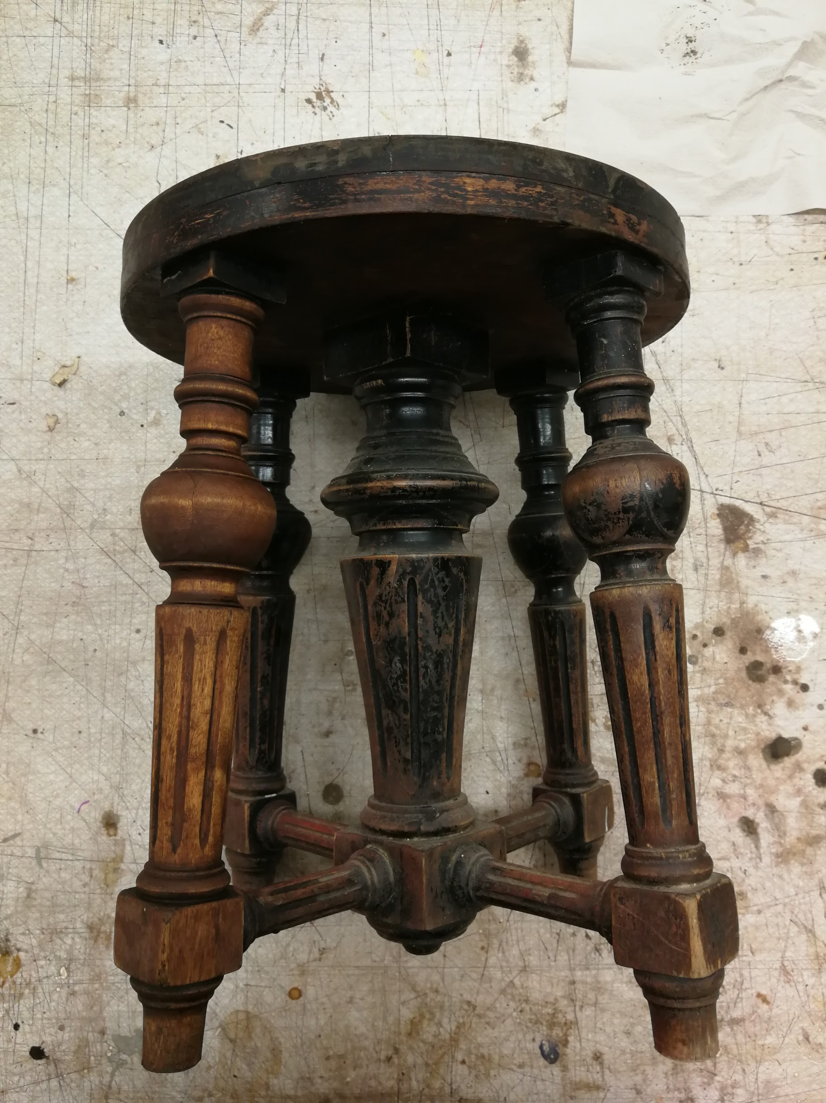
Foto 5. Treitud istmeplaat Foto 6. Viimistluse eemaldamine

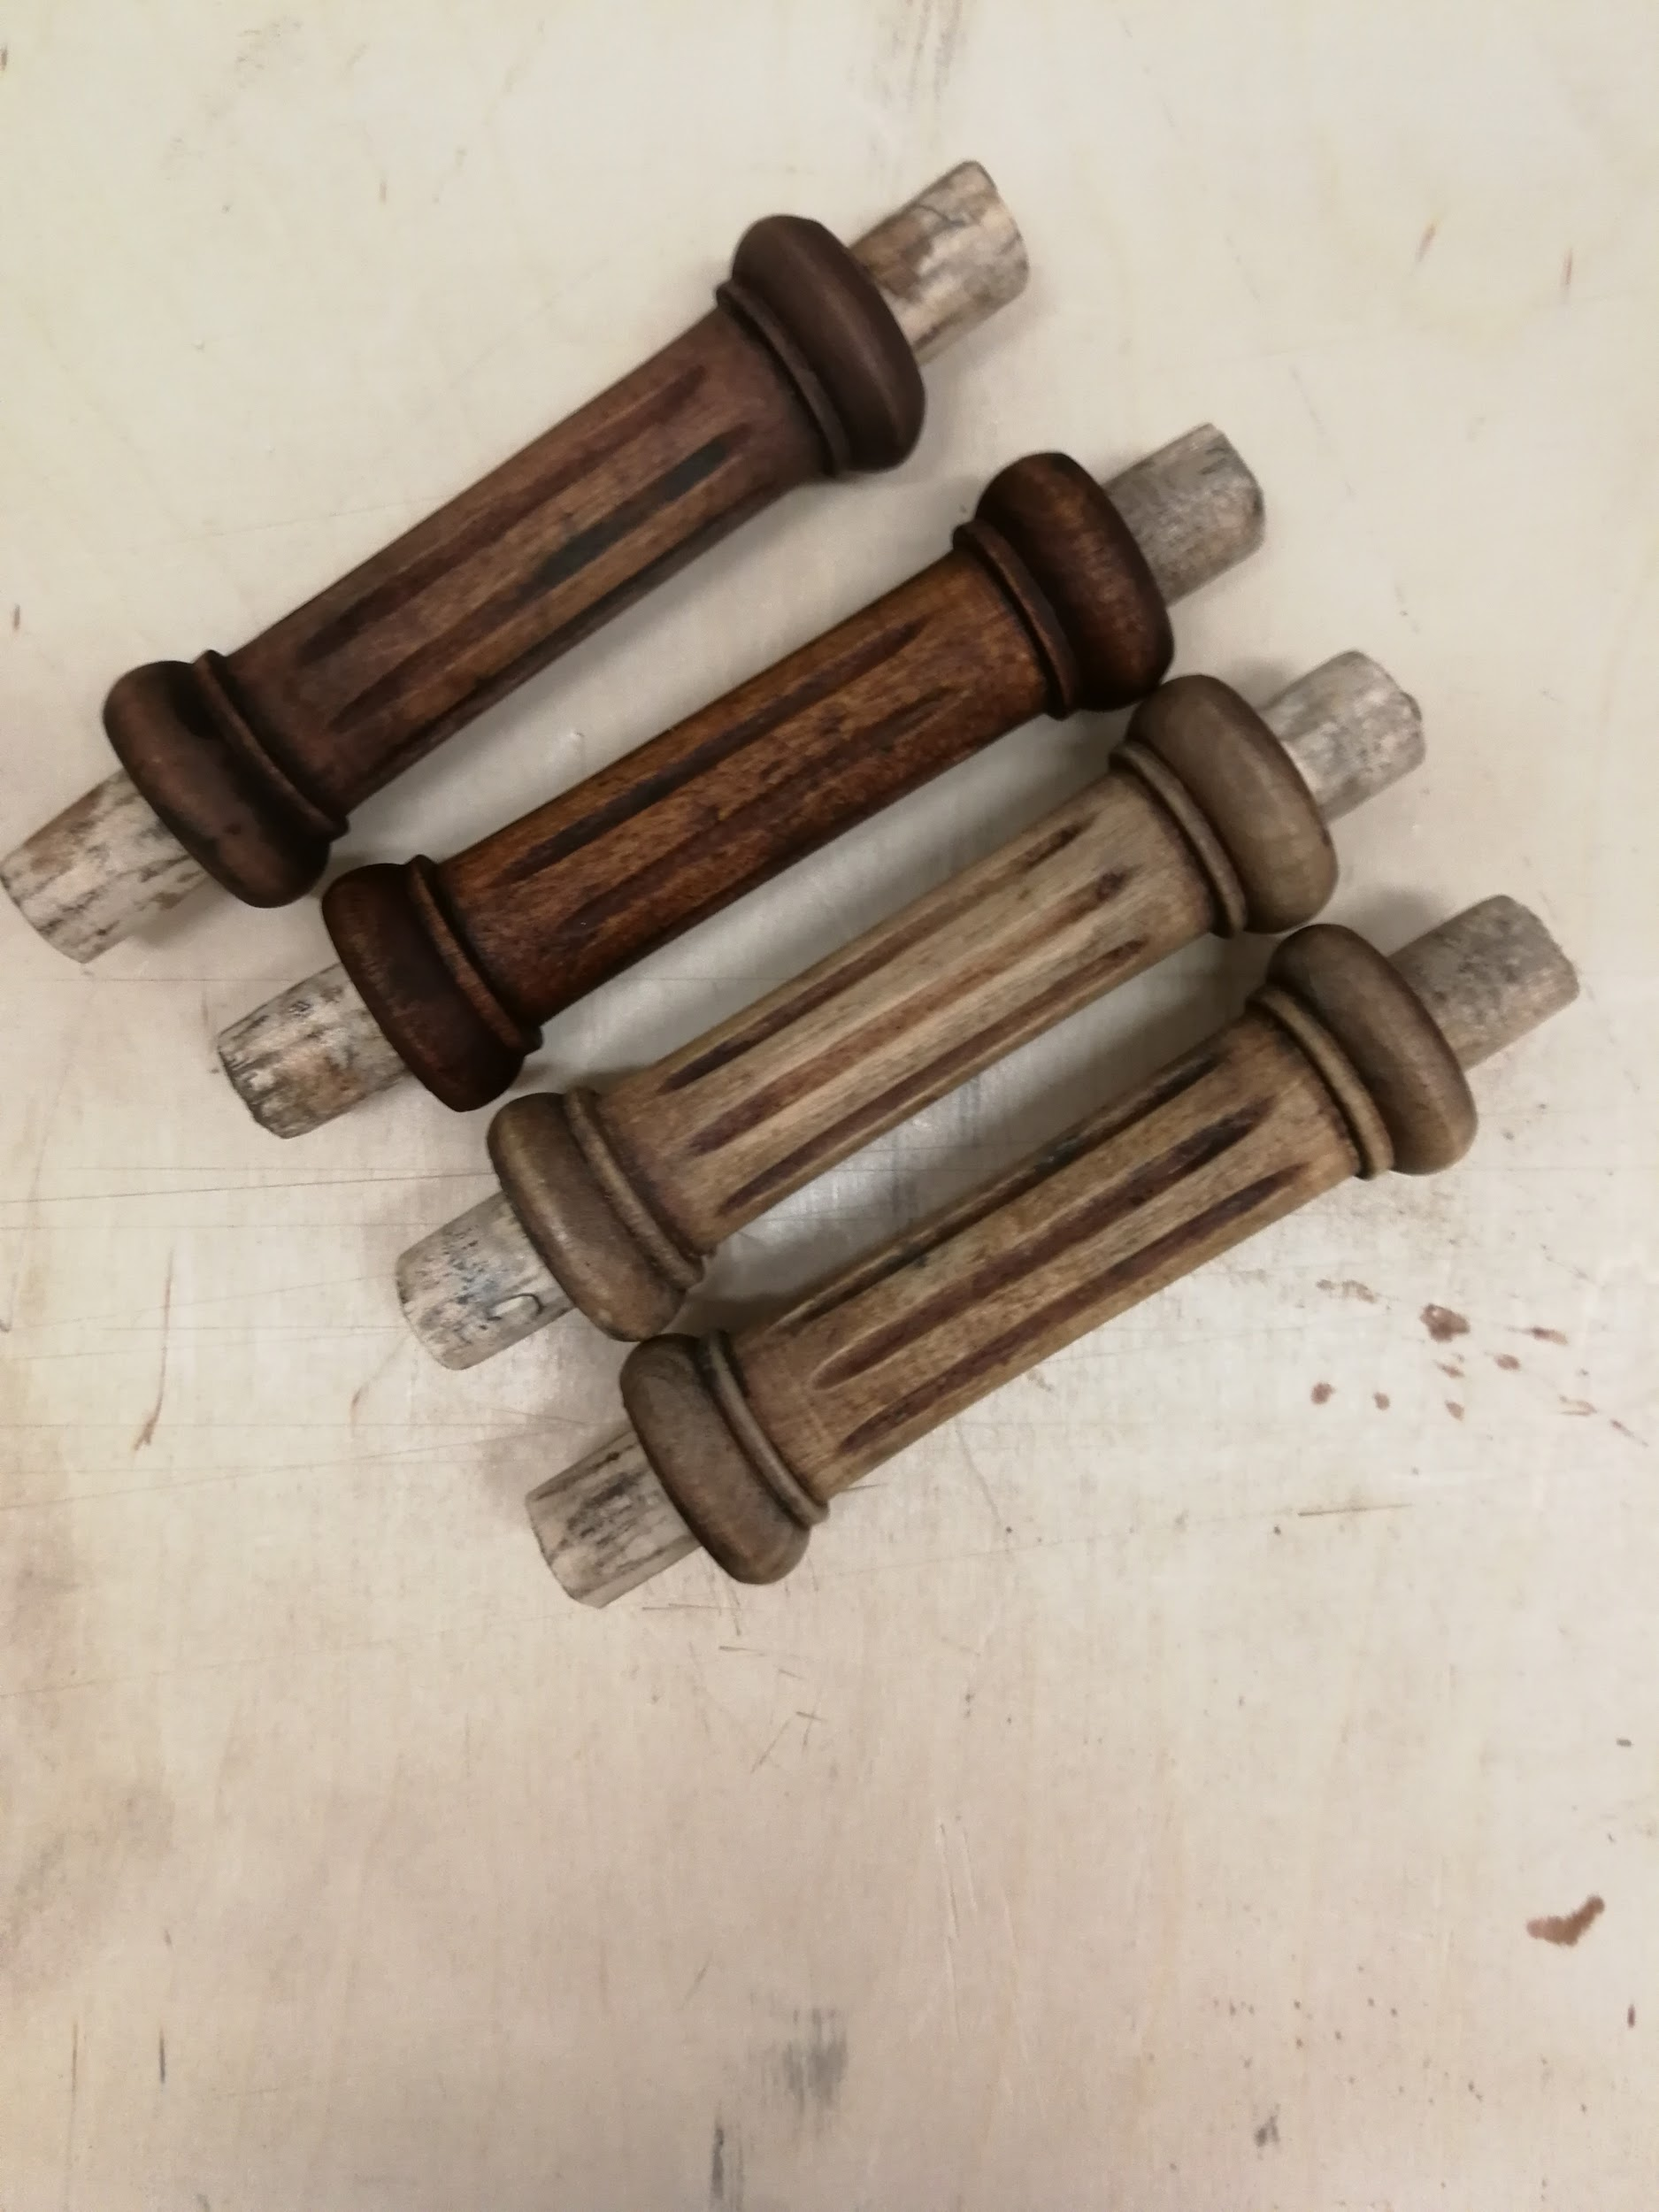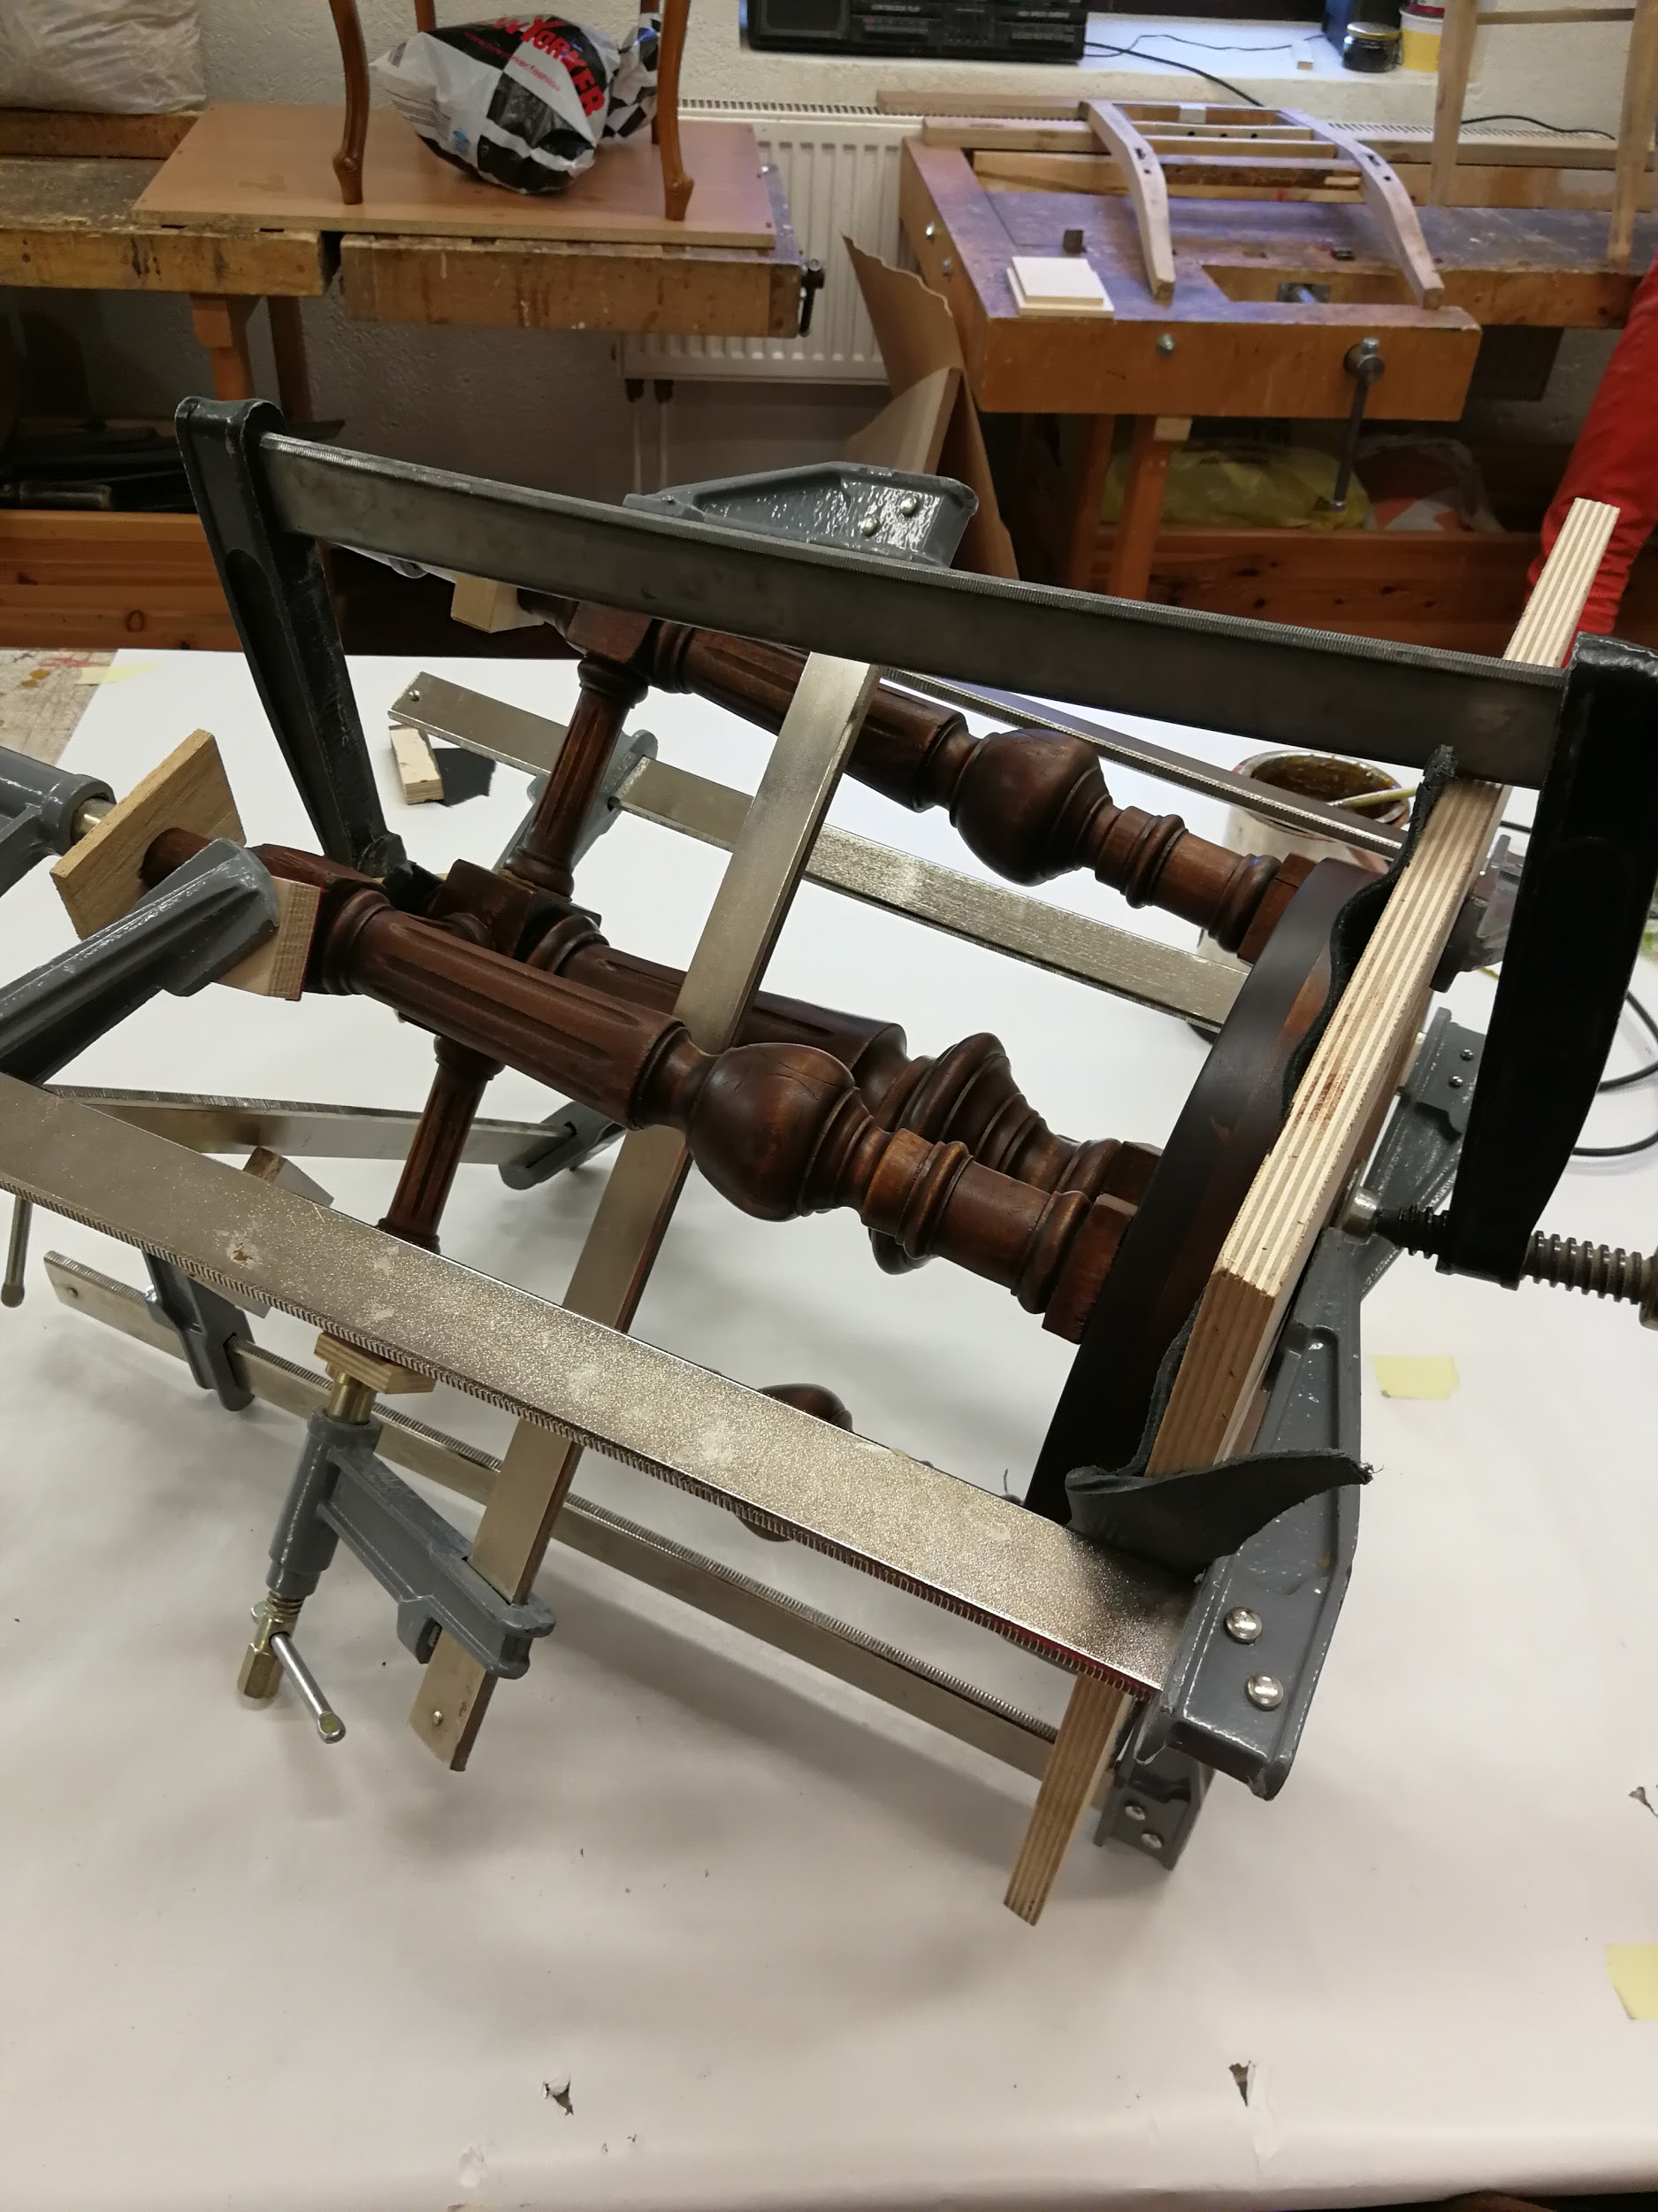
Foto 7. Peitsimine Foto 8. Konstruktsiooni liimimine

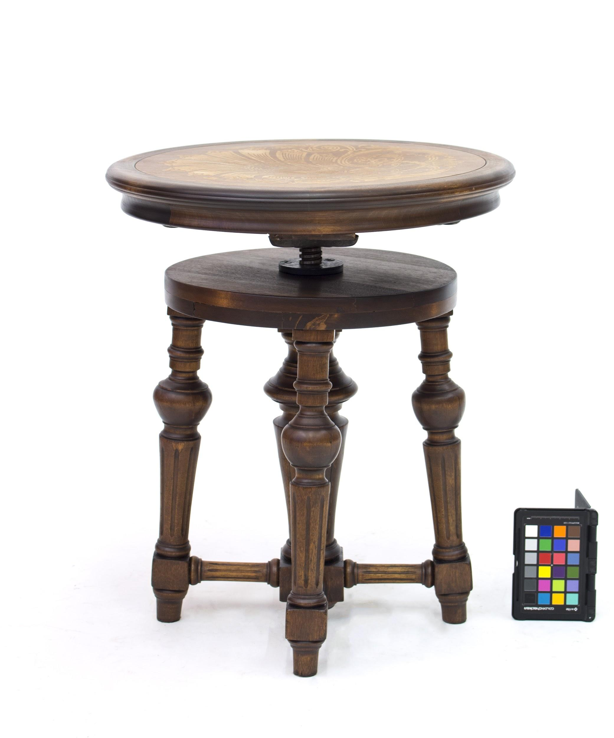
Foto 9. Klaveritool enne Foto 10. Klveritool pärast

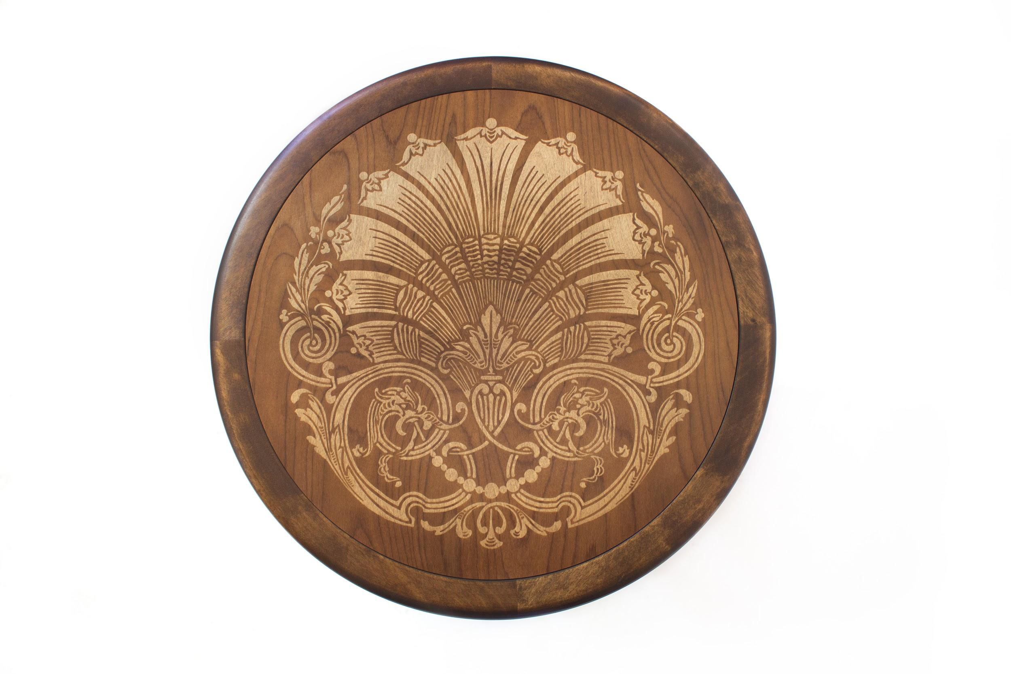
Foto 11. Restaureeritud tool pealtvaates

- Teostatud tööde tulemus

Teostatud on vajalikud restaureerimistööd ning tool on siseruumides kasutamiseks valmis. Tehti vajalikud puiduparandused ja asendati tooli istmeplaat. Eemaldati vana viimistlus ning viimistleti Danish Oiliga.

Foto 12. Klaveritool restaureeritud

- Säilitus- ja hooldusjuhend

Tooli tuleks kasutada sihtotstarbeliselt. Istme ja konstruktsioonisõlmi liigselt mitte koormata. Tooli tuleks liigutada tõstes mitte lohistades. Hooldamisel ei tohi kasutada vett, vaid kuiva puuvillast lappi ja tolmuimejat. Tooli säilitada puhtas ja tolmuvabas ruumis, mille temperatuur ja õhuniiskus on stabiilne. Tuleb hoiduda niiskustingimuste järsust muutusest, kuna puit vajab kohanemiseks aega.

Kuupäev 08.04.2019

Allkiri Eva Sandra Uustal

